- Herkunft und Sprache
- Wie viele Walser, schätzt man, leben noch im alpinen Raum? Kreuze die richtige Zahl an.

a | 100 000
b | 500
c | 10 000
d | 50 000
e | 1 000

- Woher stammen die Walser?
Aus dem oberen Rhonetal im Wallis, dem Bezirk Goms.

- Im Film wird gezeigt, wie die Walser aus Wallis ausgewandert sind. Versuche, diese Route auf der Karte festzuhalten.

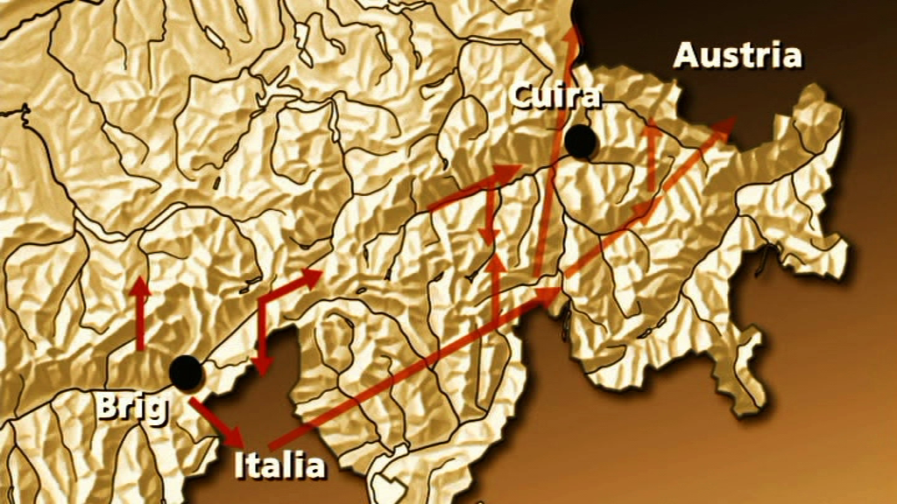
Quelle: «Minderheiten in Europa. Die Walser in Graubünden» 2006, RTR

- In welchen Gebieten finden wir heute noch Walser? Ergänze die Tabelle mit folgenden Örtlichkeiten:

Land | Kanton / Region | Gegend | Ortschaft
Schweiz | Tessin | Vallemaggia | Bosco Gurin
Deutschland | Bayern | Allgäu | Gerstruben
Schweiz | Graubünden | Rheinwald | Nufenen
Italien | Aostatal | Südlich des Monte Rosa | Gressoney
Österreich | Tirol | Landeck | Galtür
Schweiz | Graubünden | Safiental | Tenna

- Beschreibe die Orte und Gegenden, die von den Walsern besiedelt wurden.
Meistens liessen sich die Walser in den unwirtlichsten Berggegenden nieder – hochalpine Regionen mit rauem Klima.
- Welche Sprache, welche Sprachen sprachen die Walser ursprünglich? Kreuze die korrekte Antwort an.

a | Einen Berner Dialekt
b | Einen Bündner Dialekt
c | Einen deutschsprachigen Walliser Dialekt
d | Einen mittelalemannischen Dialekt
e | Einen piemontesischen Dialekt

Die ursprüngliche Sprache der Walser heisst Walserdeutsch. Es handelt sich um einen deutschsprachigen Dialekt aus dem Wallis und gehört zum hochalemannischen Sprachraum.
- Wovon lebten die Walser und wovon leben sie zum Teil noch heute?
- Feldarbeit: Ackerbau, Wiesen und Weiden
- Viehzucht: Rinder, Schafe
- Käsen
- Bautätigkeiten: Hausbau, Gebäudeteile
- Handwerk: Schmiede, Maurer, Glockengiesser, Schnapsbrenner
Die Walser haben sich aber auch den heutigen Verhältnissen angepasst: So betreiben einige von ihnen zum Beispiel Seilbahnen und Lifte.

- Zusammenleben
- Der Film zeigt die Lebensumstände der Walser im Kanton Graubünden.
Wer sind in diesem Kanton die Nachbarn der Walser?
Die Romanen.
- Im Beitrag ist einerseits die Rede von Ortschaften mit fast fehlendem Austausch zwischen Walsern und Romanen und anderseits von Dörfern, wo Walser und Romanen (fast) reibungslos nebeneinander leben und lebten. Kannst du dir Gründe vorstellen, warum es zu diesen beiden Arten des Zusammen- oder eben des Nichtzusammenlebens gekommen ist? Schreibe deine Meinung auf.
Gründe, sich aus dem Weg zu gehen, hängen wohl mit dem Kampf um die spärlichen Ressourcen in diesen hoch und abseits liegenden Gegenden zusammen.
Ein Zusammenleben wurde wahrscheinlich durch die Tatsache begünstigt, dass beide Gruppen, die Walser und die Romanen, erkannten, dass eine friedliche Kooperation mit dem jeweiligen Nachbarn hauptsächlich Vorteile bringen konnte.
- Lektüre Beitrag Walser Siedlung – Walserhaus. Kannst du dir die Umgebung der Walser nun besser vorstellen? Wie sieht deine Antwort nach dem Lesen dieses Textes aus?
Der Text weist darauf hin, dass sich die Walser in einigen Fällen in Gegenden niederliessen, die sich entfernt von anderen Siedlungen befanden. Somit wurde ein Zusammenleben nicht nur mit anderen Walsern sondern auch mit den Romanen zusätzlich erschwert.

- Sollten die Romanen etwas für die Walser unternehmen? Was ist deine Meinung?
Antwort?
Individuelle Antworten.

